附件：
农行金穗卡水电煤等代扣操作流程

一、关于工商银行、浦发银行等银行水电煤代扣解约方法
工商、浦发、招商等银行水电燃气费等代扣取消方法：携带本人身份证、银行卡及水、电、燃气卡，去银行临近网点办理解除。
注：1、无法在银行掌银上解除
2、如果继续在银行卡上代扣，建议各位老师可以通过农行手机银行将农行卡上的钱每月转部分到其他银行卡上，确保银行卡代扣成功。

二、农业银行水、电、燃气费代扣操作流程
第一种方法：
携带本人身份证、农行卡、以及相应的水、电、燃气卡去临近的农业银行网点办理
第二种方法：
以苹果 IOS 手机做介绍，安卓机方法一样
打开“中国农业银行”APP

1.选择“全部”—“生活缴费”

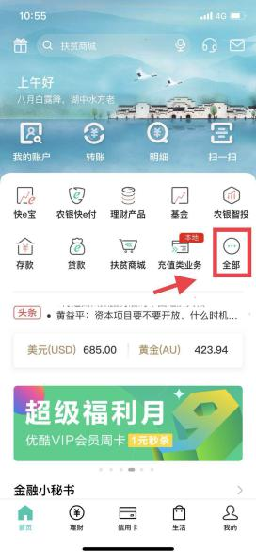
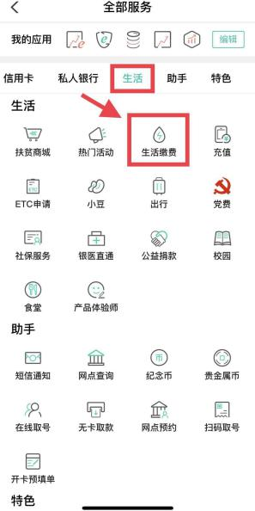

2.选择“水费”—“南通市自来水公司”填入相应号码

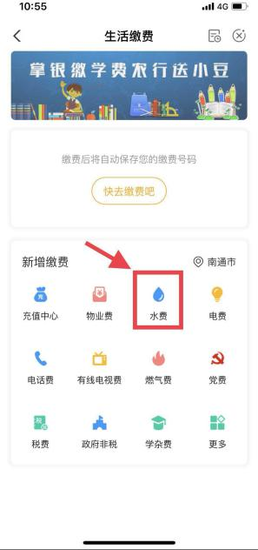
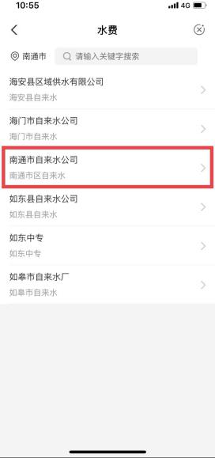
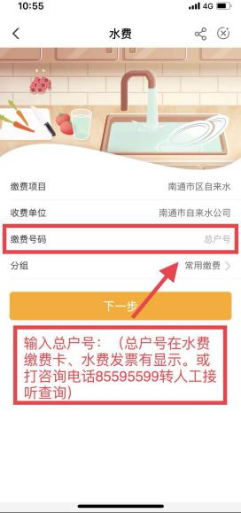

3.选择“电费”—“国网江苏省电力公司南通供电公司”填入相应号码

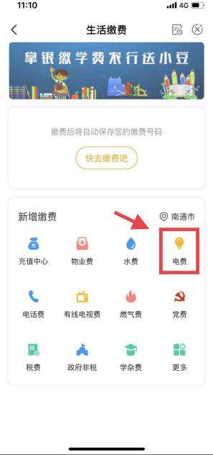
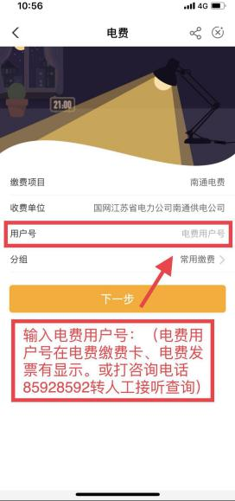

4.选择“燃气费”—“南通大众燃气有限公司”填入相应号码

